说 明 书 摘 要
本申请公开了一种时序验证方法、装置、设备、介质及产品，属于芯片设计技术领域。所述方法由部署有验证环境的计算机设备执行，所述验证环境用于至少一种待测模块DUT的时序验证，所述至少一种DUT用于根据图像配置信息输出时序信号该方法包括：从数据源获取至少一个视频帧；在第一DUT接入所述验证环境的情况下，响应于针对所述第一DUT的验证操作，向所述验证环境输入所述至少一个视频帧，得到所述验证环境输出的所述第一DUT的时序验证结果。支持自动化的时序验证，提高了时序验证的验证效率。

权 利 要 求 书
1.一种时序验证方法，其特征在于，所述方法由部署有验证环境的计算机设备执行，所述验证环境用于至少一种待测模块DUT的时序验证，所述至少一种DUT用于根据图像配置信息输出时序信号；所述方法包括：
从数据源获取至少一个视频帧；
在第一DUT接入所述验证环境的情况下，响应于针对所述第一DUT的验证操作，向所述验证环境输入所述至少一个视频帧，得到所述验证环境输出的所述第一DUT的时序验证结果。

2.根据权利要求1所述的方法，其特征在于，所述验证环境包括时序模型，所述时序模型用于模拟所述第一DUT的工作过程；
所述在第一DUT接入所述验证环境的情况下，响应于针对所述第一DUT的验证操作，向所述验证环境输入所述至少一个视频帧，得到所述验证环境输出的所述第一DUT的时序验证结果，包括：
在所述第一DUT接入所述验证环境的情况下，响应于针对所述第一DUT的验证操作，向所述验证环境输入所述至少一个视频帧，生成第一输入激励；
将所述第一输入激励输入所述第一DUT，得到所述第一DUT输出的第一时序信号；
将所述第一输入激励和所述第一时序信号中的至少之一输入所述时序模型，得到所述时序验证结果。

3.根据权利要求2所述的方法，其特征在于，所述将所述第一输入激励和所述第一时序信号中的至少之一输入所述时序模型，得到所述时序验证结果，包括如下至少之一：
将所述第一输入激励输入所述时序模型，得到第二时序信号；将所述第二时序信号和所述第一时序信号进行比对，得到所述时序验证结果，所述时序验证结果包括输出验证结果；
将所述第一时序信号输入所述时序模型，得到图像配置信息；基于所述图像配置信息和所述第一输入激励进行比对，得到所述时序验证结果，所述时序验证结果包括输入验证结果。

4.根据权利要求3所述的方法，其特征在于，所述时序模型基于视频时序协议计算。

5.根据权利要求2所述的方法，其特征在于，所述时序模型的输入还包括如下至少之一：同步时钟；启动信号；
所述时序模型的输出还包括图像数据。

6.根据权利要求2至5任一所述的方法，其特征在于，所述验证环境包括配置模型，所述配置模型用于确定配置信息，所述配置信息用于指示所述时序模型的输入和输出中的至少之一；
所述方法还包括：
在第一DUT接入所述验证环境的情况下，响应于针对所述第一DUT的验证操作，所述配置模型从所述数据源获取配置信号，生成所述配置信息；
所述将所述第一输入激励和所述第一时序信号中的至少之一输入所述时序模型，得到所述时序验证结果，包括：
将所述第一输入激励和所述第一时序信号中的至少之一，以及所述配置信息，输入所述时序模型，得到所述时序验证结果。

7.根据权利要求6所述的方法，其特征在于，所述配置信息包括如下至少之一：
工作模式，所述工作模式用于指示所述时序模型的输出为图像配置信息或时序信号；
时序选通信号，所述时序选通信号用于指示所述时序模型输出的时序信号；
垂直同步模式；
可变刷新率模式；
显示流压缩模式；
YUV模式。

8.根据权利要求7所述的方法，其特征在于，所述时序信号包括如下至少之一：场同步信号；场前肩信号；场后肩信号；场有效信号；行同步信号；行前肩信号；行有效信号；行后肩信号；数据包。

9.根据权利要求6所述的方法，其特征在于，所述配置模型还用于生成所述第一DUT的中断信号；
所述方法还包括：
在第一DUT接入所述验证环境的情况下，响应于针对所述第一DUT的中断验证操作，在将所述第一输入激励输入所述第一DUT的过程中，向所述第一DUT输入所述中断信号，获取所述第一DUT的中断上报信息，所述中断上报信息用于验证所述第一DUT的中断上报行为。

10.根据权利要求1至5任一所述的方法，其特征在于，所述验证环境为通用验证方法学UVM环境，或系统维里格SV环境。

11.一种时序验证装置，其特征在于，所述装置包括验证环境，所述验证环境用于至少一种待测模块DUT的时序验证，所述至少一种DUT用于根据图像配置信息输出时序信号；所述装置包括：
获取模块，用于从数据源获取至少一个视频帧；
验证模块，用于在第一DUT接入所述验证环境的情况下，响应于针对所述第一DUT的验证操作，向所述验证环境输入所述至少一个视频帧，得到所述验证环境输出的所述第一DUT的时序验证结果。

12.一种计算机设备，其特征在于，所述计算机设备包括：处理器和存储器，所述存储器中存储有至少一段程序；所述处理器，用于执行所述存储器中的所述至少一段程序以实现上述如权利要求1至10任一所述的时序验证方法。

13.一种计算机可读存储介质，其特征在于，所述计算机可读存储介质中存储有可执行指令，所述可执行指令由处理器加载并执行以实现上述如权利要求1至10任一所述的时序验证方法。

14.一种计算机程序产品，其特征在于，所述计算机程序产品包括计算机指令，所述计算机指令存储在计算机可读存储介质中，处理器从所述计算机可读存储介质读取并执行所述计算机指令，以实现上述如权利要求1至10任一所述的时序验证方法。

说 明 书
时序验证方法、装置、设备、介质及产品

技术领域
本申请涉及芯片设计技术领域，特别涉及一种时序验证方法、装置、设备、介质及产品。

背景技术
时序控制模块用于生成视频帧或图像对应的时序信号。时序信号是数字电路和计算机系统中用于同步和控制操作的一系列精确定义的脉冲或触发信号。显示器需要根据时序信号来正确接收和解析计算机设备发送的图像数据，从而实现视频或图像的显示。
在设计时序控制模块时，需要对时序控制模块的时序信号生成能力进行验证。然而对于时序控制模块而言，不同配置的视频帧或图像通常对应不同的时序信号。相关技术中需要验证人员提前针对不同配置下的视频帧或图像计算合法的时序信号。
然而这种验证方式过于繁琐，验证效率较低。

发明内容
本申请提供了一种时序验证方法、装置、设备、介质及产品，所述技术方案如下：
根据本申请的一方面，提供了一种时序验证方法，所述方法由部署有验证环境的计算机设备执行，所述验证环境用于至少一种待测模块DUT的时序验证，所述至少一种DUT用于根据图像配置信息输出时序信号；所述方法包括：
从数据源获取至少一个视频帧；
在第一DUT接入所述验证环境的情况下，响应于针对所述第一DUT的验证操作，向所述验证环境输入所述至少一个视频帧，得到所述验证环境输出的所述第一DUT的时序验证结果。

根据本申请的一方面，提供了一种时序验证装置，所述装置包括验证环境，所述验证环境用于至少一种待测模块DUT的时序验证，所述至少一种DUT用于根据图像配置信息输出时序信号；所述装置包括：
获取模块，用于从数据源获取至少一个视频帧；
验证模块，用于在第一DUT接入所述验证环境的情况下，响应于针对所述第一DUT的验证操作，向所述验证环境输入所述至少一个视频帧，得到所述验证环境输出的所述第一DUT的时序验证结果。
根据本申请的一方面，提供了一种计算机设备，所述计算机设备包括：处理器和存储器，所述存储器中存储有至少一段程序；所述处理器，用于执行所述存储器中的所述至少一段程序以实现上述时序验证方法。
根据本申请的一方面，提供了一种计算机可读存储介质，所述计算机可读存储介质中存储有可执行指令，所述可执行指令由处理器加载并执行以实现上述时序验证方法。
根据本申请的一方面，提供了一种计算机程序产品，所述计算机程序产品包括计算机指令，所述计算机指令存储在计算机可读存储介质中，处理器从所述计算机可读存储介质读取并执行所述计算机指令，以实现上述时序验证方法。
本申请提供的技术方案带来的有益效果至少包括：
设计了针对第一DUT的验证方法，该第一DUT用于根据图像配置信息生成合法的时序信号。通过搭建验证环境，以及将第一DUT接入该验证环境来实现针对至少一种DUT的时序验证结果。一方面，该验证环境支持不同DUT的时序验证，无需用户针对不同DUT做出额外的验证设计，既提高了针对DUT的验证效率，便于用户快速上手针对DUT的验证。

附图说明
为了更清楚地说明本申请实施例中的技术方案，下面将对实施例描述中所需要使用的附图作简单地介绍，显而易见地，下面描述中的附图仅仅是本申请的一些实施例，对于本领域普通技术人员来讲，在不付出创造性劳动的前提下，还可以根据这些附图获得其他的附图。
图1示出了本申请一个示例性实施例提供的模拟视频的显示原理的示意图；
图2示出了本申请一个示例性实施例提供的计算机系统的架构图；
图3示出了本申请一个示例性实施例提供的时序验证方法的流程图；
图4示出了本申请一个示例性实施例提供的时序验证方法的示意图；
图5示出了本申请一个示例性实施例提供的时序验证方法的示意图；
图6示出了本申请一个示例性实施例提供的配置模型的输入输出的示意图；
图7示出了本申请一个示例性实施例提供的时序验证方法的示意图；
图8示出了本申请一个示例性实施例提供的时序模型的输入输出的示意图；
图9示出了本申请一个示例性实施例提供的时序模型的输入输出的示意图；
图10示出了本申请一个示例性实施例提供的时序验证装置的结构框图；
图11示出了本申请一个示例性实施例提供的计算机设备的结构示意图。

具体实施方式
为使本申请的目的、技术方案和优点更加清楚，下面将结合附图对本申请实施方式作进一步地详细描述。
这里将详细地对示例性实施例进行说明，其示例表示在附图中。下面的描述涉及附图时，除非另有表示，不同附图中的相同数字表示相同或相似的要素。以下示例性实施例中所描述的实施方式并不代表与本申请相一致的所有实施方式。相反，它们仅是与如所附权利要求书中所详述的、本申请的一些方面相一致的装置和方法的例子。
在本公开使用的术语是仅仅出于描述特定实施例的目的，而非旨在限制本公开。在本公开和所附权利要求书中所使用的单数形式的“一种”、“所述”和“该”也旨在包括多数形式，除非上下文清楚地表示其他含义。还应当理解，本文中使用的术语“和/或”是指并包含一个或多个相关联的列出项目的任何或所有可能组合。
需要说明的是，本申请所涉及的用户信息（包括但不限于用户设备信息、用户个人信息等）和数据（包括但不限于用于分析的数据、存储的数据、展示的数据等），均为经用户授权或者经过各方充分授权的信息和数据，且相关数据的收集、使用和处理需要遵守相关国家和地区的相关法律法规和标准。例如，本申请中涉及到的设置操作等信息都是在充分授权的情况下获取的。

应当理解，尽管在本公开可能采用术语第一、第二等来描述各种信息，但这些信息不应限于这些术语。这些术语仅用来将同一类型的信息彼此区分开。例如，在不脱离本公开范围的情况下，第一参数也可以被称为第二参数，类似地，第二参数也可以被称为第一参数。取决于语境，如在此所使用的词语“如果”可以被解释成为“在……时”或“当……时”或“响应于确定”。

首先，对本申请涉及的相关名词做出介绍。
时序信号：是数字电路和计算机系统中用于同步和控制操作的一系列精确定义的脉冲或触发信号。在本申请实施例示出的视频领域和图像领域，该时序信号包括如下至少之一：场同步信号；场前肩信号；场后肩信号；场有效信号；行同步信号；行前肩信号；行有效信号；行后肩信号；数据包；像素时钟。接下来针对这些时序信号分别进行介绍。
场同步（Vertical Synchronization，VSYNC）信号：用于标识一个视频帧的传输开始。
行同步（Horizontal Synchronization，HSYNC）信号：用于标识一行像素数据的传输开始。
场有效（Vertical Active，VActive）信号：用于标识一个视频帧中有效行的数量，如1920×1080分辨率的视频帧中对应的有效行的数量为1080。
行有效（Horizontal Active，HActive）信号：用于标识一行像素数据中有效像素的数量，如1920×1080分辨率的视频帧中对应的有效像素点的数量为1920。
场前肩（Vertical Front Porch，VFP）信号：用于标识场同步信号结束后到有效图像数据开始前的无效行间隔。
场后肩（Vertical Back Porch，VBP）信号：用于标识有效图像数据结束后到场同步信号开始前的无效行间隔。
行前肩（Horizontal Front Porch，HFP）信号：用于标识行同步信号结束后到有效像素数据开始前的无效像素间隔。
行后肩（Horizontal Back Porch，HBP）信号：用于标识有效像素数据结束后到行同步信号开始前的无效像素间隔。
数据使能（Data Enable）信号：在数据使能信号的有效电平期间传输的像素数据是有效数据；在数据使能信号的无效电平期间传输的像素数据为无效数据（例如对应于显示黑色）。
像素时钟信号：用于标识像素数据的传输速率。定义了每秒钟传输多少个像素数据（单位通常是MHz或GHz）。例如，一个148.5MHz的像素时钟意味着每秒可以传输148 500 000个像素数据点。
其中，数字视频的基本概念源自于模拟视频。对于模拟视频可以理解为：视频可以分解为若干个基本视点（像素），每个像素都有独立的色彩信息，在屏幕上依次将这些视点用电子枪按照行和列打出来，就形成了一幅完整画面，连续的打出画面，利用人眼的延迟特点就可以“显示”动态的图像。这一过程中存在水平消隐和垂直消隐。
水平消隐（Horizontal Blank，HBlank）：电子枪从左到右画出像素，它每次只能画一条扫描线，画下一条之前要先回到左边并做好画下一条扫描线的准备，这之间有一段时间叫做水平消隐。也即水平消隐是指传输相邻两行像素的有效数据间的时间间隔，水平消隐的时长通常包括行同步信号以及行扫描的前肩和后肩。其中，水平消隐也可以称为行空白信号。
垂直消隐（Vertical Blank，VBlank）：在画完屏幕中的全部扫描线之后它又回到屏幕左上角准备下一次画屏幕（帧），这之间的一段时间就是垂直消隐。也即垂直消隐是指传输相邻两个视频帧有效数据间的时间间隔，垂直平消隐的时长通常包括场同步信号以及场扫描的前肩和后肩。其中，垂直消隐也可以称为场空白信号。
在一些实施例中，“场”的概念与“帧”的概念等同，均是描述一个视频帧相关的参数，也即上述场同步信号、场有效信号、场前肩信号、场后肩信号和场空白信号等信号也可以称为帧同步信号、帧有效信号、帧前肩信号、帧后肩信号和帧空白信号。
应理解，在数字视频中，虽然已经不存在电子枪的概念，但数字视频的显示原理仍参照模拟视频的显示原理，保留了水平消隐和垂直消隐的概念。在这一时期可以选择进入低功耗状态等待该时间结束进行下一轮像素的绘制，也可以选择传输一些其他信号如音频信号等。
图像配置信息：用于指示视频帧的配置参数。图像配置信息包括如下至少之一：色彩编码方式、色彩深度、刷新率、图像宽、图像高、图像边界裁剪、图像格式。其中，色彩编码方式是用于表示颜色的一种方式，色彩编码是为了将人类感知到的色彩信息转化为计算机或其他设备能够识别和处理的数据形式。常用的色彩编码方式如RGB模式、YUV模式，等等。图像位深，也称为颜色深度或位深度或色彩深度，它定义了图像中每个像素所使用的颜色数量，是衡量图像色彩丰富程度的一个重要指标。如1位位深能表示两种颜色，通常为黑白两种；4位位深能表示16种颜色；8位位深能表示256种颜色，等等。图像宽和图像高可以统称为图像分辨率。图像格式是指视频帧中的像素数据的存储方式和编码规则。刷新率是指显示器每秒能够刷新屏幕画面的次数，单位是赫兹（Hz）。比如，一款显示器的刷新率为60Hz，意味着它每秒可以刷新屏幕60次。刷新率主要由显示器的硬件性能决定。
帧率（Frame Per Second，FPS）：每秒显示的视频帧的数量。
垂直同步模式：是一种显卡设置，主要用于解决电脑游戏中出现的“画面撕裂”问题。画面撕裂是指当游戏的帧率超过显示器的刷新率时，显示器一次只能显示一部分帧，这就导致画面在垂直方向上的不连续，看起来就像画面被“撕裂”了一样。垂直同步就是为了解决这个问题。当开启垂直同步后，显卡会根据显示器的刷新率来限制游戏的帧率。例如，如果显示器的刷新率是60Hz，那么显卡就会限制游戏的帧率不超过60帧/秒。这样，每次显示器刷新时，显卡都会输出一个完整的帧，从而避免了画面撕裂。
可变刷新率（Variable Refresh Rate，VRR）模式：是一种用于显示设备的技术，它使电视或显示器能够自动实时调整其刷新率，以匹配兼容计算机设备输出的帧率。
显示流压缩（Display Stream Compression，DSC）模式：一项用于图像显示流的压缩与解压缩的规范。包含了压缩视频比特流所需要的语法与语义的规范。DSC被设计用于实时系统中，具有实时压缩，传输，解压与显示的情况。
YUV：将颜色表示为亮度参量（Y：Luminance或Luma）和色度参量（U、V：Chrominance或Chroma）的颜色编码方式。其中，U和V的作用是描述图像的色彩和饱和度，用于指定像素的颜色。

图2示出了本申请一个示例性实施例提供的计算机系统的架构图。该计算机系统包括：计算机设备110。
可选地，该计算机设备110可以是终端或服务器。
可选地，终端包括但不限于手机、平板电脑、智能语音交互设备、游戏主机、可穿戴设备、多媒体播放设备、PC（Personal Computer，个人计算机）、车载终端、智能家电等电子设备。可选地，终端中可以安装和运行有验证工具，验证工具可以自带验证环境，也可以支持用户自行部署验证环境。
需要说明的是，本申请实施例上述UI设计工具以及代码生成程序的实现形式并不加以限定，例如其可以是需下载安装的应用程序、无需安装的小程序、网页应用程序、浏览器插件等。
可选地，服务器可以是独立的物理服务器，也可以是多个物理服务器构成的服务器集群、分布式系统，或人工智能（Artificial Intelligence，AI）计算集群、云计算集群等。其中，AI计算集群也可简称为智能计算集群或智算集群。还可以是提供云服务、云数据库、云计算、云函数、云存储、网络服务、云通信、中间件服务、域名服务、安全服务、CDN（Content Delivery Network，内容分发网络）、以及大数据和人工智能平台等基础云计算服务的云服务器，但并不局限于此。
可选地，该服务器可以是为终端中的验证工具提供后台服务的服务器。
可选地，终端可以通过网络与服务器通信，如无线或有线网络。
显示引擎模块是图形处理器的重要组成部分，通常由图像处理模块、图像时序控制模块和物理信号输出模块组成。其中，图像时序控制模块负责根据当前配置输出正确的时序信号，包括场同步、场前肩、场后肩、场有效、行同步、行前肩、行有效、行后肩以及数据包等信号。这些信号在不同的时钟频率、图像分辨率、输出速率和显示格式下，可能有多达6种不同的输出版本，验证工作复杂且繁琐。
相关技术中所使用的验证方法通常如下所示。一种是基于通用验证方法学（UVM，Universal Verification Methodology）框架的验证方法：通过编写Monitor（监视器）组件采集信号并与预期值进行比较。该方法需要工程师提前计算所有信号的正确值，实现难度大、可重用性低，且需要多次重复尝试才能完成信号比对，效率较低。另一种是基于SVA（SystemVerilog Assertion）的验证方法：通过断言实现信号比对，能够精确处理周期级别的错误。然而，SVA方法存在以下缺点：①依赖手动梳理信号，过程冗长且需要与设计人员对齐，效率低。②断言覆盖不全，且对断言的审查耗时。③模块代码变化时需大量重写，维护成本高。④新员工接手项目时，理解成本高，易产生误解。
为克服上述问题，本申请实施例提出了一种通用的、高拓展性和高复用性的图像时序模型验证方法，能够适配不同版本、不同类型的图像时序控制模块，显著提高验证效率和准确性。
本申请实施例在验证环境中构建了两个模块：时序模型和配置模型，并通过这两个模块与待测模块（DUT）的交互，实现高效的信号比对和错误检测，其中，待测模块即上述提到的待测的图像时序控制模块。具体如图2所示。
验证环境300中包括配置模型310和时序模型320。时序模型用于模拟DUT的工作过程。配置模型310用于确定配置信息，配置信息用于指示时序模型的输入和输出中的至少之一。
该验证环境300用于对接入该验证环境300的待测模块330执行时序验证。
该验证环境300还包括数据源340，该数据源340用于向待测模块330提供数据信号和配置信号，以及向配置模型310提供配置信号。而待测模块330可以根据数据源340提供的第一数据信号和配置信号生成时序信号和第二数据信号，通常来说，第二数据信号是根据图像配置信息进行时序调整后的信号。待测模块330会将该时序信号和第一数据信号和第二数据信号中的至少之一发送往配置模型310中的时序模型320，从而使时序模型320根据视频时序协议生成相应的时序信号对该待测模块330进行验证得到时序验证结果。

图3示出了本申请一个示例性实施例提供的时序验证方法的流程图。该方法由部署有验证环境的计算机设备执行，该验证环境用于至少一种DUT的时序验证，至少一种DUT用于根据图像配置信息输出时序信号；该方法包括以下几个步骤。
步骤210：从数据源获取至少一个视频帧。
可选地，至少一个视频帧包括各个视频帧对应的数据信号和至少一个视频帧对应的配置信号中的至少之一。或者说，至少一个视频帧包括各个视频帧对应的像素数据（或称图像数据、视频数据等）和至少一个视频帧对应的图像配置信息中的至少之一。
应理解，在验证环境中涉及到的像素数据、图像配置信息等均是以信号的形式存在的，也即从数据源中获取至少一个视频帧可以理解为从数据源中获取至少一个视频帧对应的数据信号和配置信号中的至少之一。该数据信号用于指示至少一个视频帧的像素数据，至少一个视频帧包括多个像素点，每个像素点可以用n比特来表示，其中，n通常为2的幂次，如8、16、32等，每个像素点对应的比特数与该至少一个视频帧所使用的色彩编码方式、图像位深（也可以称为色彩深度）等信息有关。而数据信号通过高低电平来表示至少一个视频帧的像素数据。配置信号同理。
可选地，该数据信号也可以称为图像信号、视频信号等。
可选地，配置信号用于指示至少一个视频帧相关的图像配置信息。图像配置信息包括但不限于上述色彩编码方式、色彩深度、刷新率、图像宽、图像高、图像边界裁剪、图像格式。该配置信号与至少一个视频帧的数据信号关联，该配置信号用于指示计算机设备确认至少一个视频帧的数据信号。
步骤220：在第一DUT接入验证环境的情况下，响应于针对第一DUT的验证操作，向验证环境输入至少一个视频帧，得到验证环境输出的第一DUT的时序验证结果。
可选地，第一DUT为硬件单元，或，第一DUT为仿真单元。若第一DUT为硬件单元，则第一DUT通过硬件接口与计算机设备相连，从而实现将第一DUT接入验证环境；若第一DUT为仿真单元，也即第一DUT为以网表形式存储在计算机设备中，则可以通过仿真应用程序将该第一DUT通过虚拟接口接入验证环境。
可选地，计算机设备支持用户触发开始针对第一DUT的验证，如计算机设备显示有触发第一DUT的验证操作的控件，用户可以通过触摸屏或其他外接设备（如键盘、鼠标等）等点击该控件以触发针对第一DUT的验证操作。或，验证环境支持用户输入各种操作指令以触发验证环境的不同功能，如修改验证环境、启动验证环境的验证功能等，则用户可以通过触摸屏或其他外接设备（如键盘、鼠标等）输入针对第一DUT的验证操作的操作指令以触发针对第一DUT的验证操作。本申请实施例并未示出全部第一DUT的验证操作的触发方式，但本申请实施例的保护范围不限于此。
可选地，第一DUT的时序验证结果用于指示第一DUT生成的第一时序信号与第二时序信号（即预期时序信号）之间的相似程度；或，第一DUT的时序验证结果包括第一DUT生成的第一时序信号和验证环境生成的第二时序信号；或，第一DUT的时序验证结果包括第一DUT生成的第一时序信号、验证环境生成的第二时序信号、第一时序信号和第二时序信号之间的相似程度、第一DUT的性能参数、第一DUT的错误日志中的至少之一。
综上所述，本申请实施例中示出的方法，设计了针对第一DUT的验证方法，该第一DUT用于根据图像配置信息生成合法的时序信号。通过搭建验证环境，以及将第一DUT接入该验证环境来实现针对至少一种DUT的时序验证结果。一方面，该验证环境支持不同DUT的时序验证，无需用户针对不同DUT做出额外的验证设计，既提高了针对DUT的验证效率，便于用户快速上手针对DUT的验证。

其中，验证环境需要用于至少一种DUT的时序验证，通常来说，DUT根据不同的图像配置信息应生成不同的合法的时序信号。时序信号是否合法取决于时序信号与图像配置信息之间的关系是否满足视频时序协议约定的关系。为了能够使得本申请实施例示出的验证环境能够实现至少一种DUT的时序验证，该验证环境中应包括时序模型和配置模型。其中，时序模型用于根据视频时序协议验证DUT。配置模型则用于根据DUT的特点调整时序模型的输入和输出中的至少之一。接下来分别针对时序模型和配置模型进行介绍。
1.时序模型
其中，时序模型用于模拟DUT的工作过程。但时序模型是根据视频时序协议将输入计算为输出。
可选地，上述步骤220可实现为：在第一DUT接入验证环境的情况下，响应于针对第一DUT的验证操作，向验证环境输入至少一个视频帧，生成第一输入激励；将第一输入激励输入第一DUT，得到第一DUT输出的第一时序信号；将第一输入激励和第一时序信号中的至少之一输入时序模型，得到时序验证结果。
可选地，验证环境中包括输入激励的生成模块，响应于针对第一DUT的验证操作，向验证环境中的生成模块输入至少一个视频帧，生成第一输入激励。
可选地，第一输入激励为用于驱动第一DUT的测试数据或测试信号。第一输入激励与图像配置信息有关。如，第一输入激励是根据图像配置信息生成。
可选地，第一输入激励还包括至少一个视频帧，或者说，第一输入激励还包括至少一个视频帧的数据信号和配置信号。
可选地，第一DUT用于根据至少一个视频帧的数据信号和配置信号（即图像配置信息），生成该至少一个数据帧的数据信号对应的第一时序信号，这些第一时序信号用于指示至少一个数据帧的数据信号的具体状态，如使用场同步信号来指示一个视频帧的数据信号的开始，使用场有效信号标识一个视频帧中有效行的数量，使用行同步信号标识一行像素数据的传输开始，使用行有效信号标识一行像素数据中有效像素的数量，使用数据使能信号表示像素数据的有效性，等等，从而使得显示引擎能够根据时序信号来正确解析数据信号中的有效像素信号，进而显示出至少一个视频帧。
在一些实施例中，第一DUT除了会输出第一时序信号外，还会按照其生成的第一时序信号来输出至少一个视频帧的数据信号。第一DUT的输出的时序信号是严格满足显示引擎或显示器的时序规则的，而输入第一DUT中的至少一个视频帧的数据信号并不一定满足显示引擎或显示器的时序规则，因此需要第一DUT根据至少一个视频帧的图像配置信息来生成满足视频时序协议的第一时序信号，并根据这一第一时序信号来输出至少一个视频帧的数据信号，以使得显示引擎或显示器能够正确显示至少一个视频帧。也即，对于第一DUT的时序验证就是指需要验证第一DUT根据图像配置信息生成的时序信号是否满足视频时序协议。
在一些实施例中，将第一输入激励和第一时序信号中的至少之一输入时序模型，得到时序验证结果，包括如下至少之一：将第一输入激励输入时序模型，得到第二时序信号；将第二时序信号和第一时序信号进行比对，得到时序验证结果，时序验证结果包括输出验证结果；将第一时序信号输入时序模型，得到图像配置信息；基于图像配置信息和第一输入激励进行比对，得到时序验证结果，时序验证结果包括输入验证结果。
可选地，将第一输入激励输入时序模型，得到第二时序信号，也可以实现为：将图像配置信息输入时序模型，得到第二时序信号。
可选地，第二时序信号是由时序模型根据图像配置信息和视频时序协议计算得到的。例如，对于图像配置信息对应1920×1080@60Hz，即分辨率为1920×1080，刷新率为60Hz的情况下，其对应的各个信号长度根据视频时序协议11的规定为：行同步信号的持续时长为112；行后肩信号的持续时长为248；行有效信号的持续时长为1280；行前肩信号的持续时长为48；场同步信号的持续时长为3；场后肩信号的持续时长为38；场有效信号的持续时长为1024；场前肩信号的持续时长为1。
可选地，时序模型基于视频时序协议计算。也即，时序模型基于视频时序协议将输入转化为输出。如，时序模型基于视频时序协议将图像配置信息转化为时序信号，或，时序模型基于视频时序协议将时序信号转化为图像配置信息。
对于时序模型而言，之所以需要将时序信号转化为图像配置信息，是因为存在一些视频输出模式，如上述可变刷新率模式、垂直同步模式、DCS模式等模式将会改变图像配置信息，由时序模型根据第一DUT输出的第一时序信号确定出该第一DUT根据视频时序协议应对应的图像配置信息，将其与输入第一DUT的第一输入激励进行比对，得到输入验证结果，根据该输入验证结果可以验证第一DUT是否能够满足针对上述这些模式的处理方式。
示例性的，至少一个视频帧支持可变刷新率模式。根据原始图像配置信息生成的第一输入激励输入到第一DUT之后，若第一输入激励中还包括刷新率的更新信息和原始刷新率，则第一DUT应根据更新后的刷新率来生成第一时序信号，而非根据原始刷新率来生成第一时序信号。而将第一时序信号输入时序模型之后，时序模型即可根据该第一时序信号得到第一DUT所使用的真实图像配置信息，将该真实图像配置信息与第一输入激励（或原始图像配置信息）进行比对即可确定第一DUT是否支持针对可变刷新率模式来调整时序信号的输出。
可选地，时序模型的输入还包括如下至少之一：同步时钟；启动信号；时序模型的输出还包括图像数据。其中，图像数据也即至少一个视频帧对应的数据信号。
可选地，同步时钟用于保证计算机设备内部的时钟同步。整个计算机设备的各个组件提供了统一的时间基准，确保各个部分能够协同工作。在一些实施例中，计算机设备内部的不同系统（如处理器）之间也以使用不同的同步时钟，本申请实施例对此并不加以限定。同步时钟通常由时钟发生器产生，这个时钟发生器可以是主板的晶振或者其他专门的时钟芯片。在一些复杂的显示系统中，可能会采用锁相环（PLL，Phase-Locked Loop）技术来生成稳定且频率可调节的同步时钟信号
可选地，启动信号用于触发时序控制模型开始工作。或者说，启动信号用于触发验证环境开始工作。也即，响应于针对第一DUT的验证操作，向时序模型发送启动信号。
综上所述，本申请实施例提供的方法，示出了在验证环境中添加一个时序模型，该时序模型用于模拟第一DUT的工作过程。在验证环境中，首先根据至少一个视频帧生成第一输入激励，再将第一输入激励输入第一DUT得到第一时序信号。接着，即可将第一DUT对应的输入和输出中的至少之一，即第一输入激励和第一时序信号中的至少之一输入时序模型中模拟第一DUT的工作过程，得到第一DUT的时序验证结果，实现针对第一DUT的自动化验证，提高了验证效率。
此外，时序模型支持根据第一输入激励得到第二时序信号，从而实现与第一时序信号的比对，也即验证第一DUT生成时序信号的能力。时序模型还支持根据第一时序信号反推出图像配置信息，来验证第一DUT根据一些特殊模式的生成时序信号的调整能力。也即支持从多方面针对第一DUT的能力进行验证，既简化了验证流程，又提高了验证的全面性和可靠性。
进一步地，时序模型是根据视频时序协议来进行计算的，也即保证了通过时序模型验证的DUT都是满足视频时序协议的，保证了针对DUT的时序验证的可靠性。

2.配置模型
其中，验证环境包括配置模型，该配置模型用于确定配置信息，配置信息用于指示时序模型的输入和输出中的至少之一。
在一些实施例中，该方法还包括：在第一DUT接入验证环境的情况下，响应于针对第一DUT的验证操作，配置模型从数据源获取配置信号，生成配置信息。上述将第一输入激励和第一时序信号中的至少之一输入时序模型，得到时序验证结果，包括：将第一输入激励和第一时序信号中的至少之一，以及配置信息，输入时序模型，得到时序验证结果。
可选地，时序模型的输入除了第一DUT的输入（即第一输入激励）和输出（即第一时序信号）中的至少之一外，还包括配置模型输出的配置信息。该配置信息用于指示时序模型应如何处理输入以及如何调整输出，以使得时序模型的处理过程能够准确模拟第一DUT的处理过程。
在一些实施例中，配置信息包括如下至少之一：工作模式，工作模式用于指示时序模型的输出为图像配置信息或时序信号；时序选通信号，时序选通信号用于指示时序模型输出的时序信号；垂直同步模式；可变刷新率模式；显示流压缩模式；YUV模式。
其中，工作模式用于指示时序模型的输出为图像配置信号或时序信号，也即工作模式用于指示时序模型是根据图像配置信息生成时序信号，还是根据时序信号生成图像配置信息。
时序选通信号用于指示时序模型在输出时序信号时所需输出的时序信号。例如时序选通信号对应12位宽，用于控制时序模型是否采样特定的时序信号（如场空白、场前肩、场后肩等）。示例性的，在第一DUT的开发初期，并不需要第一DUT能够直接输出全部时序信号，只需根据当前设计功能输出部分时序信号，此时时序模型也应输出与第一DUT输出的类型相同的部分时序信号，此时即可通过配置信号指示配置模型确定出包含时序选通信号的配置信息，该时序选通信号用于指示应输出的部分时序信号。如时序选通信号的每一位对应一个时序信号，如第一位对应场同步信号，第二位对应场前肩信号，第三位对应场后肩信号，第四位对应场有效信号，第五位对应行同步信号，第六位对应行前肩信号，第七位对应行有效信号，第八位对应行后肩信号，第九位对应数据包，第十到第十二位保留，不指示时序信号。若时序选通信号的对应位为1表示时序模型应输出该位对应的时序信号，时序选通信号对应位为0则表示无需输出该位对应的时序信号，如第一位为1表示时序模型应输出场同步信号。假设第一DUT在当前的验证需求下仅需输出场同步信号、场前肩信号、场有效信号和场后肩信号，则配置信息中的时序选通信号可以将第一位至第四位设置为1，将剩余的第五位至第十二位设置为0。
此外，时序选通信号也可以用于向时序模型指示输入的时序信号，也即在时序模型根据时序信号生成图像配置信息时，可以通过该时序选通信号指示输入的时序信号。
垂直同步模式和可变刷新率模式将会在显示过程中调整帧率或刷新率，而帧率和刷新率的调整之后，时序信号也应相应调整才能保证时序信号能够支持帧率或刷新率调整后的至少一个视频帧的显示。例如一个视频帧的显示时间T与帧率f的关系为T=1/f。当帧率为60FPS时，每个视频帧的显示时间为1/60秒，即约16.67毫秒。时序信号需要根据这个视频帧的显示时间来合理安排水平和垂直扫描的过程。行同步信号控制每行扫描的时间，场同步信号控制每个视频帧扫描的时间。在一个视频帧的周期内，场同步信号触发一次，标志着新的一帧开始；而在每一行扫描中，行同步信号周期性出现，控制电子束从左到右扫描一行后回到下一行的起始位置。刷新率与时序信号之间的关系同理。
而DCS模式和YUV模式则是会对图像数据的传输方式造成影响，进而影响到第一DUT针对至少一个视频帧的处理方式，由此配置模型通过向时序模型指示是否启用DCS模式和YUV模式中的至少之一来控制时序模型对至少一个视频帧的处理方式。DCS是一种图像压缩技术，在启用DCS模式之后，所需传输的图像数据的数据量可能降低，这使得第一DUT或时序模型需要对行有效信号、场有效信号、数据使能信号等时序信号进行调整，如缩短这些时序信号，相应的，前肩信号（行前肩信号和场前肩信号）、后肩信号（行后肩信号和场后肩信号）等也会相应进行调整。而YUV模式是一种色彩编码方式，该YUV模式与常用的RGB模式在图像数据的处理方式上存在一定差异。YUV模式可能导致图像数据对应的像素时钟信号、数据带宽等发生改变。
可选地，时序信号包括如下至少之一：场同步信号；场前肩信号；场后肩信号；场有效信号；行同步信号；行前肩信号；行有效信号；行后肩信号；数据包；像素时钟信号。其中，时序信号的相关介绍可参照上述针对“时序信号”的名词解释，在此不再赘述。
在一些实施例中，配置模型除了用于配置时序信号的输入和输出中的至少之一外，还用于驱动针对第一DUT的验证过程，即配置模型还用于生成第一DUT的中断信号；该方法还包括：在第一DUT接入验证环境的情况下，响应于针对第一DUT的中断验证操作，在将第一输入激励输入第一DUT的过程中，向第一DUT输入中断信号，获取第一DUT的中断上报信息，中断上报信息用于验证第一DUT的中断上报行为。
示例性的，中断信号为特定的电平或脉冲。中断上报信息用于指示第一DUT发生了中断、发生中断的原因、针对本次中断的处理方式中的至少之一。发生中断的原因如接收到来自显示面板的异常中断信号。针对本次中断的处理方式如保存现场以便中断结束后根据保存的信息恢复现场。
在一些实施例中，验证环境为UVM环境，或SV环境。
综上所述，本申请实施例提供的方法，示出了在验证环境中添加一个配置模型以使得验证环境能够适用于不同DUT的时序验证，使得本申请实施例示出的时序验证方法更具有通用性。配置模型通过向时序模型输出配置信息以调整时序模型在验证过程中的输入和输出中的至少之一，使得时序模型生成的输出的粒度能够与第一DUT输出的时序信号的粒度对齐，避免在时序信号或图像配置信息比对时由于粒度不对齐导致的比对错误，保证了时序验证过程的可靠性。
进一步地，配置模型还支持生成中断信号以测试第一DUT的中断上报行为，扩展了针对第一DUT的时序验证的全面性。

相关技术中所使用的验证方法通常如下所示。一种是基于UVM框架的验证方法：通过编写Monitor组件采集信号并与预期值进行比较。该方法需要工程师提前计算所有信号的正确值，实现难度大、可重用性低，且需要多次重复尝试才能完成信号比对，效率较低。另一种是基于SVA（SystemVerilog Assertion）的验证方法：通过断言实现信号比对，能够精确处理周期级别的错误。然而，SVA方法存在以下缺点：a.依赖手动梳理信号，过程冗长且需要与设计人员对齐，效率低。b.断言覆盖不全，且对断言的审查耗时。c.模块代码变化时需大量重写，维护成本高。d.新员工接手项目时，理解成本高，易产生误解。
为克服上述问题，本申请实施例提出了一种通用的、高拓展性和高复用性的图像时序模型验证方法，能够适配不同版本、不同类型的图像时序控制模块，显著提高验证效率和准确性。
本申请实施例在验证环境中构建了两个模块：时序模型和配置模型，并通过这两个模块与待测模块（DUT）的交互，实现高效的信号比对和错误检测。具体如图4所示。
验证环境300中包括配置模型310和时序模型320。时序模型用于模拟DUT的工作过程。配置模型310用于确定配置信息，配置信息用于指示时序模型的输入和输出中的至少之一。
该验证环境300用于对接入该验证环境300的待测模块330执行时序验证。
该验证环境300还包括数据源340，该数据源340用于向待测模块330提供数据信号和配置信号，以及向配置模型310提供配置信号。而待测模块330可以根据数据源340提供的第一数据信号和配置信号生成时序信号和第二数据信号，通常来说，第二数据信号是根据图像配置信息进行时序调整后的信号。待测模块330会将该时序信号和第一数据信号和第二数据信号中的至少之一发送往配置模型310中的时序模型320，从而使时序模型320根据视频时序协议生成相应的时序信号对该待测模块330进行验证。
该验证环境300中还包括监视器350，配置模型310或者说时序模型320会向该监视器350输出第二数据信号和第三数据信号中的至少之一，第三数据信号是时序模型320根据模拟DUT的处理过程示出的数据信号。监视器350用于捕获输入的第二数据信号和第三数据信号中的至少之一的时序行为（如时钟边沿、时序关系），以及完成时序检查或数据比对。
使用该验证环境300对待测模块350执行时序验证的具体过程如下所示。
1、配置模型310完善：根据设计文档完善配置模型310，确保其能够覆盖DUT的所有配置场景。
2、模型集成：将配置模型310和时序模型320集成到初始验证环境中。配置模型310支持UVM和SV两种验证框架。
a.对于UVM环境，将配置模型的接口例化为虚拟接口，传入UVM框架中的监视器（Monitor）和驱动器（Driver）进行信号采样和驱动。
b.对于SV环境，构造Monitor采样配置模型的输出，并与DUT的输入激励进行比对。
3、运行验证仿真：每次仿真至少运行完整的一帧图像。在仿真过程中，配置模型会实时上报错误信号，验证人员可通过Monitor采样信号定位错误原因。
4、配置模型修改：在DUT版本变化时，通过修改配置模型快速适配新功能，确保验证的全面性和准确性。
而对于上述示出的配置模型310和时序模型320。其构建过程如图5所示。首先，针对这两个模块的构建过程，需要设计人员和验证人员的共同参与。设计人员提供设计文档10，该设计文档10用于指示需要验证的DUT的功能，以使得验证人员能够根据该设计文档确定配置模型310应如何输出配置信息以指示时序模型320的工作。此外，验证人员还需要根据视频时序协议11提炼出用于时序模型320计算过程的时序标准信息12，时序标准信息12如不同的图像配置对应的时序信号。例如对于图像配置信息对应1920×1080@60Hz，即分辨率为1920×1080，刷新率为60Hz的情况下，其对应的各个信号长度根据视频时序协议11的规定为：行同步信号为112；行后肩信号为248；行有效信号为1280；行前肩信号为48；场同步信号为3；场后肩信号为38；场有效信号为1024；场前肩信号为1。在确定出时序标准信息12之后，验证人员可以根据时序标准信息12生成时序模型320，也即根据时序标准信息12设计时序模型在不同图像配置信息下输出的时序信号，以及针对不同时序信号确定其对应的图像配置信息。在生成配置模型310和时序模型320之后，即可将配置模型310和时序模型320挂载到验证环境中，该验证环境是一个初始的验证环境，挂载了时序模310和配置模型310之后得到本申请实施例中完整的验证环境300。接着，就可以将要验证的DUT接入该验证环境300，得到仿真和对齐结果13。该仿真和对齐结果13用于设计人员确定当前DUT是否满足设计需求，以及是否需要做进一步调整后再重新进行时序验证。
接下来，对于配置模型310和时序模型320分别进行进一步介绍。
配置模型310的主要功能是根据DUT的具体特点对时序模型进行配置，并针对DUT的特殊场景补充输入和输出信号，配置模型的输入输出如图6所示。
配置模型的典型应用包括：
1、模式选择：通过设置模式选择信号，控制时序模型的输出方式（输出图像配置信息或时序信号）。
2、输出选择：通过12位宽的时序选通信号，控制时序模型是否采样特定的时序信号（如场空白信号、场前肩信号、场后肩信号等），以适应DUT开发初期的部分信号输出。
3、VRR模式、VSync模式：在可变刷新率（VRR）和垂直同步（VSync）模式下，调整时序模型的输出以匹配DUT的行为。垂直同步模式和可变刷新率模式将会在显示过程中调整帧率或刷新率，而帧率和刷新率的调整之后，时序信号也应相应调整才能保证时序信号能够支持帧率或刷新率调整后的至少一个视频帧的显示。例如一个视频帧的显示时间T与帧率f的关系为T=1/f。当帧率为60FPS时，每个视频帧的显示时间为1/60秒，即约16.67毫秒。时序信号需要根据这个视频帧的显示时间来合理安排水平和垂直扫描的过程。行同步信号控制每行扫描的时间，场同步信号控制每个视频帧扫描的时间。在一个视频帧的周期内，场同步信号触发一次，标志着新的一帧开始；而在每一行扫描中，行同步信号周期性出现，控制电子束从左到右扫描一行后回到下一行的起始位置。刷新率与时序信号之间的关系同理。
4、DSC模式、YUV输入模式：在DSC和YUV输入模式下，调整时序模型的输出以匹配DUT的数据处理方式。DCS模式和YUV模式则是会对图像数据的传输方式造成影响，进而影响到第一DUT针对至少一个视频帧的处理方式，由此配置模型通过向时序模型指示是否启用DCS模式和YUV模式中的至少之一来控制时序模型对至少一个视频帧的处理方式。DCS是一种图像压缩技术，在启用DCS模式之后，所需传输的图像数据的数据量可能降低，这使得第一DUT或时序模型需要对行有效信号、场有效信号、数据使能信号等时序信号进行调整，如缩短这些时序信号，相应的，前肩信号（行前肩信号和场前肩信号）、后肩信号（行后肩信号和场后肩信号）等也会相应进行调整。而YUV模式是一种色彩编码方式，该YUV模式与常用的RGB模式在图像数据的处理方式上存在一定差异。YUV模式可能导致图像数据对应的像素时钟信号、数据带宽等发生改变。
5、中断模式：通过中断模式，使模型能够输出中断信号（电平或脉冲），并验证DUT的中断上报行为是否合法。
在DUT版本发生变化时，配置模型可以通过预留的接口快速适配新功能，显著提高验证效率。修改配置模型的流程如图7所示。
步骤1，设计人员提供文档。
需根据该文档明确变更范围和技术细节，为后续分析奠定基础。如是否涉及视频时序协议的升级，时钟频率、约束条件是否变化等。
步骤2，验证人员分析文档，学习新特点。
步骤3，验证人员组织串讲，根据特点列出修改点。
步骤4，修改配置模型，和设计人员对齐波形。
验证人员在确定修改点之后，即可修改配置模型中的一些输入输出信息，从而实现配置模型与文档内容匹配，再根据修改后的配置模型执行时序验证以确认输出的数据信号是否符合设计人员的需求。
步骤5，运行仿真，提取结果。

时序模型320的主要功能是根据DUT的时序信号输入，输出对应的时序参数信息。时序模型320的输入输出基于视频时序协议计算得出，能够直接适配多种不同版本的DUT。时序模型的输入输出如图8和图9所示。
输入信号：
1、模式选通信号：选择时序模型的工作模式。
2、DUT的输出信号：包括行同步、场同步、有效信号、前肩信号、后肩信号、空白信号等。
3、同步信号、像素时钟和启动信号：用于控制时序模型的采样和解析行为。
输出信号：
1、图像配置信息：如图像宽度、图像高度、图像刷新率等，用于与DUT的输入激励进行比对。
2、时序信号：如行同步、场同步、有效信号等，用于与DUT的输出信号进行比对。
3、原始图像数据。原始图像数据即上述示出的数据信号，由时序模型输出的原始图像数据是按照图像配置信息或者说按照时序信号进行输出的原始图像数据，也即该原始图像数据可以用于提取时序模型输出的时序信号特性。
在一些实施例中，如图8所示，时序模型320的输入信号包括同步时钟、启动信号、YUV数据输入、DCS数据输入、模式选通信号、时序选通信号以及DUT输出的第一时序信号，此时，时序模型320一方面要根据相关的配置信息输出原始图像数据，另一方面要根据DUT输出的第一时序信号反推出图像配置信息，从而用于与DUT的输入激励进行比对。
在另一些实施例中，如图9所示，时序模型320的输入信号包括同步时钟、启动信号、YUV数据输入、DCS数据输入、模式选通信号、时序选通信号以及DUT对应的图像配置信息，对于DUT而言，这些图像配置信息会用于生成DUT的输入激励。此时，时序模型320一方面要根据相关的配置信息输出原始图像数据，另一方面要根据DUT的图像配置信息输出第二时序信号，该第二时序信号用于与DUT输出的第一时序信号进行比对。

请参考图10，其示出了本申请一个示例性实施例提供的时序验证装置的结构框图。该装置具有实现上述时序验证方法示例的功能，功能可以由硬件实现，也可以由硬件执行相应的软件实现。该装置可以是上文介绍的计算机设备，也可以为设置在计算机设备中。所述装置包括验证环境，所述验证环境用于至少一种待测模块DUT的时序验证，所述至少一种DUT用于根据图像配置信息输出时序信号。如图11所示，该装置可以包括：获取模块410、验证模块420。
获取模块410，用于从数据源获取至少一个视频帧；
验证模块420，用于在第一DUT接入所述验证环境的情况下，响应于针对所述第一DUT的验证操作，向所述验证环境输入所述至少一个视频帧，得到所述验证环境输出的所述第一DUT的时序验证结果。
在一些实施例中，验证环境包括时序模型，所述时序模型用于模拟所述第一DUT的工作过程；验证模块420包括发送子模块、接收子模块和验证子模块。
发送子模块，用于在所述第一DUT接入所述验证环境的情况下，响应于针对所述第一DUT的验证操作，向所述验证环境输入所述至少一个视频帧，生成第一输入激励；
接收子模块，用于将所述第一输入激励输入所述第一DUT，得到所述第一DUT输出的第一时序信号；
验证子模块，用于将所述第一输入激励和所述第一时序信号中的至少之一输入所述时序模型，得到所述时序验证结果。
在一些实施例中，验证子模块，用于将所述第一输入激励输入所述时序模型，得到第二时序信号；将所述第二时序信号和所述第一时序信号进行比对，得到所述时序验证结果，所述时序验证结果包括输出验证结果；将所述第一时序信号输入所述时序模型，得到图像配置信息；基于所述图像配置信息和所述第一输入激励进行比对，得到所述时序验证结果，所述时序验证结果包括输入验证结果。
在一些实施例中，所述时序模型基于视频时序协议计算。
在一些实施例中，所述时序模型的输入还包括如下至少之一：同步时钟；启动信号；所述时序模型的输出还包括图像数据。
在一些实施例中，所述验证环境包括配置模型，所述配置模型用于确定配置信息，所述配置信息用于指示所述时序模型的输入和输出中的至少之一；该装置还包括配置模块。
配置模块，用于在第一DUT接入所述验证环境的情况下，响应于针对所述第一DUT的验证操作，所述配置模型从所述数据源获取配置信号，生成所述配置信息；
验证子模块，还用于将所述第一输入激励和所述第一时序信号中的至少之一，以及所述配置信息，输入所述时序模型，得到所述时序验证结果。
在一些实施例中，所述配置信息包括如下至少之一：工作模式，所述工作模式用于指示所述时序模型的输出为图像配置信息或时序信号；时序选通信号，所述时序选通信号用于指示所述时序模型输出的时序信号；垂直同步模式；可变刷新率模式；显示流压缩模式；YUV模式。
在一些实施例中，时序信号包括如下至少之一：场同步信号；场前肩信号；场后肩信号；场有效信号；行同步信号；行前肩信号；行有效信号；行后肩信号；数据包。
在一些实施例中，所述配置模型还用于生成所述第一DUT的中断信号。
配置模块，还用于在第一DUT接入所述验证环境的情况下，响应于针对所述第一DUT的中断验证操作，在将所述第一输入激励输入所述第一DUT的过程中，向所述第一DUT输入所述中断信号，获取所述第一DUT的中断上报信息，所述中断上报信息用于验证所述第一DUT的中断上报行为。
在一些实施例中，所述验证环境为通用验证方法学UVM环境，或系统维里格SV环境。

需要说明的是：上述实施例提供的装置在实现其功能时，仅以上述各功能模块的划分进行举例说明，实际应用中，可以根据需要而将上述功能分配由不同的功能模块完成，即将设备的内部结构划分成不同的功能模块，以完成以上描述的全部或者部分功能。另外，上述实施例提供的装置与方法实施例属于同一构思，其具体实现过程详见方法实施例，这里不再赘述。
图11示出了本申请一个示例性实施例提供的计算机设备的结构示意图。
所述计算机设备800包括中央处理单元（Central Processing Unit，CPU）801、包括随机存取存储器（Random Access Memory，RAM）802和只读存储器（Read-Only Memory，ROM）803的系统存储器804，以及连接系统存储器804和中央处理单元801的系统总线805。所述计算机设备800还包括帮助计算机设备内的各个器件之间传输信息的基本输入/输出系统（Input/Output系统，I/O系统）806，和用于存储操作系统813、应用程序814和其他程序模块815的大容量存储设备807。
所述基本输入/输出系统806包括有用于显示信息的显示器808和用于用户输入信息的诸如鼠标、键盘之类的输入设备809。其中所述显示器808和输入设备809都通过连接到系统总线805的输入输出控制器810连接到中央处理单元801。所述基本输入/输出系统806还可以包括输入输出控制器810以用于接收和处理来自键盘、鼠标、或电子触控笔等多个其他设备的输入。类似地，输入输出控制器810还提供输出到显示屏、打印机或其他类型的输出设备。
所述大容量存储设备807通过连接到系统总线805的大容量存储控制器（未示出）连接到中央处理单元801。所述大容量存储设备807及其相关联的计算机可读存储介质为计算机设备800提供非易失性存储。也就是说，所述大容量存储设备807可以包括诸如硬盘或者只读光盘（Compact Disc Read-Only Memory，CD-ROM）驱动器之类的计算机可读存储介质（未示出）。
不失一般性，所述计算机可读存储介质可以包括计算机存储介质和通信介质。计算机存储介质包括以用于存储诸如计算机可读存储指令、数据结构、程序模块或其他数据等信息的任何方法或技术实现的易失性和非易失性、可移动和不可移动介质。计算机存储介质包括RAM、ROM、可擦除可编程只读寄存器（Erasable Programmable Read Only Memory，EPROM）、电子抹除式可复写只读存储器（Electrically-Erasable Programmable Read-Only Memory，EEPROM）、闪存或其他固态存储其技术，CD-ROM、数字多功能光盘（Digital Versatile Disc，DVD）或其他光学存储、磁带盒、磁带、磁盘存储或其他磁性存储设备。当然，本领域技术人员可知所述计算机存储介质不局限于上述几种。上述的系统存储器804和大容量存储设备807可以统称为存储器。
存储器存储有一个或多个程序，一个或多个程序被配置成由一个或多个中央处理单元801执行，一个或多个程序包含用于实现上述方法实施例的指令，中央处理单元801执行该一个或多个程序实现上述各个方法实施例提供的方法。
根据本申请的各种实施例，所述计算机设备800还可以通过诸如因特网等网络连接到网络上的远程计算机设备运行。也即计算机设备800可以通过连接在所述系统总线805上的网络接口单811连接到网络812，或者说，也可以使用网络接口单元811来连接到其他类型的网络或远程计算机设备系统（未示出）。
所述存储器还包括一个或者一个以上的程序，所述一个或者一个以上程序存储于存储器中，所述一个或者一个以上程序包含用于进行本申请实施例提供的方法中由计算机设备所执行的步骤。

在示例性实施例中，本申请提供了一种芯片，所述芯片包括可编程逻辑电路和程序指令中的至少之一，当芯片在计算机设备上运行时，用于实现上述方法实施例提供的时序验证方法。
在示例性实施例中，还提供了一种非临时性计算机可读存储介质，其上存储有计算机程序，所述计算机程序在被处理器执行时以实现上述时序验证方法。
在示例性实施例中，还提供了一种计算机程序产品，当该计算机程序产品被处理器执行时，其用于实现上述时序验证方法。

应当理解的是，在本文中提及的“多个”是指两个或两个以上。字符“/”一般表示前后关联对象是一种“或”的关系。另外，本文中描述的步骤编号，仅示例性示出了步骤间的一种可能的执行先后顺序，在一些其它实施例中，上述步骤也可以不按照编号顺序来执行，如两个不同编号的步骤同时执行，或者两个不同编号的步骤按照与图示相反的顺序执行，本申请实施例对此不作限定。
以上所述仅为本申请的可选实施例，并不用以限制本申请，凡在本申请的精神和原则之内，所作的任何修改、等同替换、改进等，均应包含在本申请的保护范围之内。
说 明 书 附 图

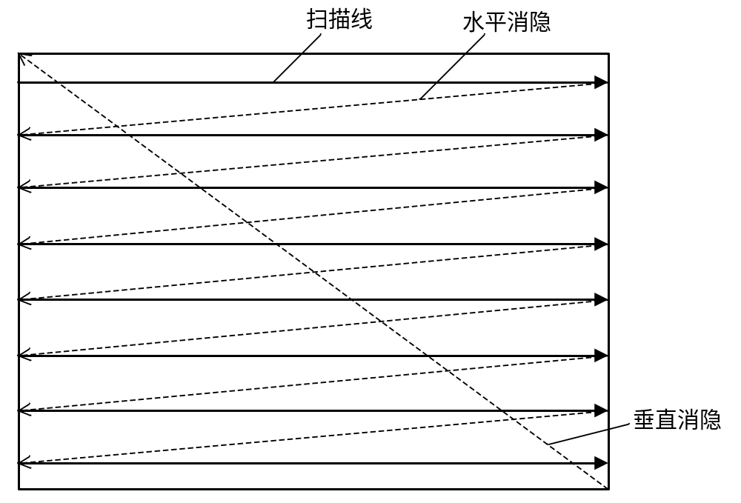
图1
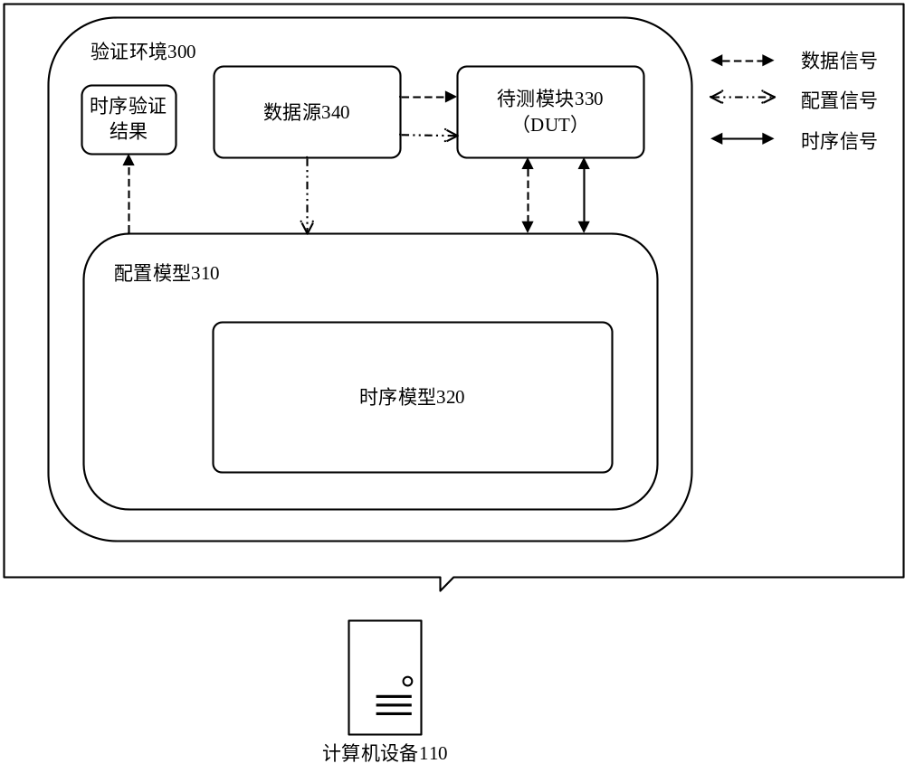
图2
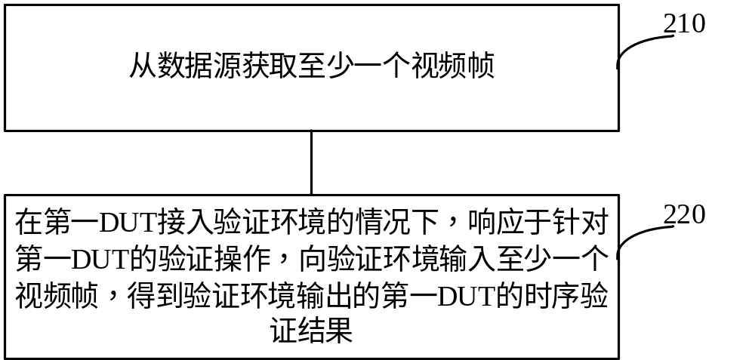
图3
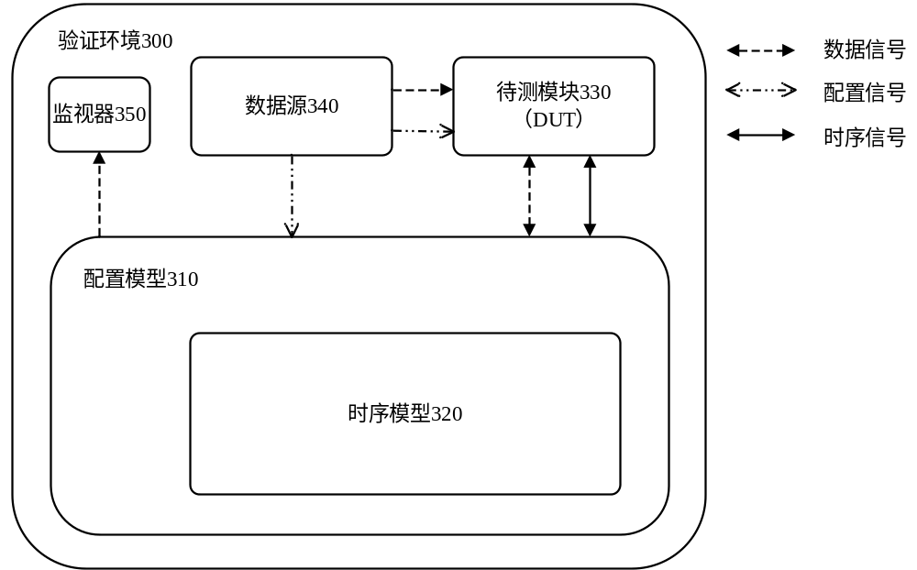
图4
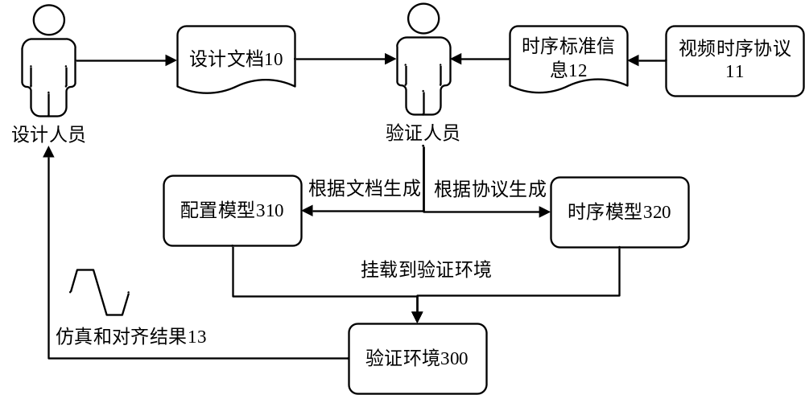
图5
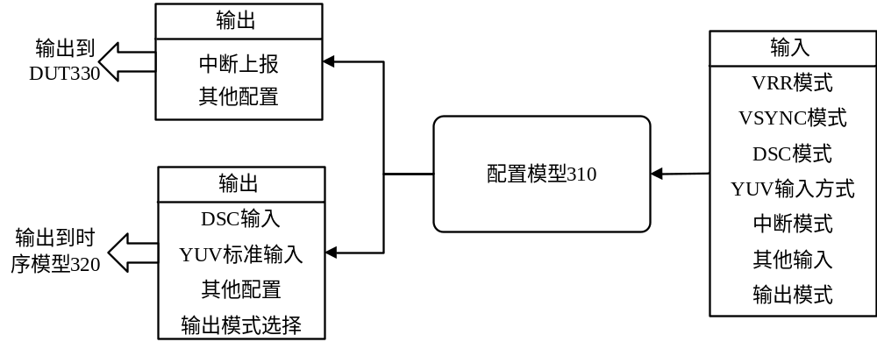
图6
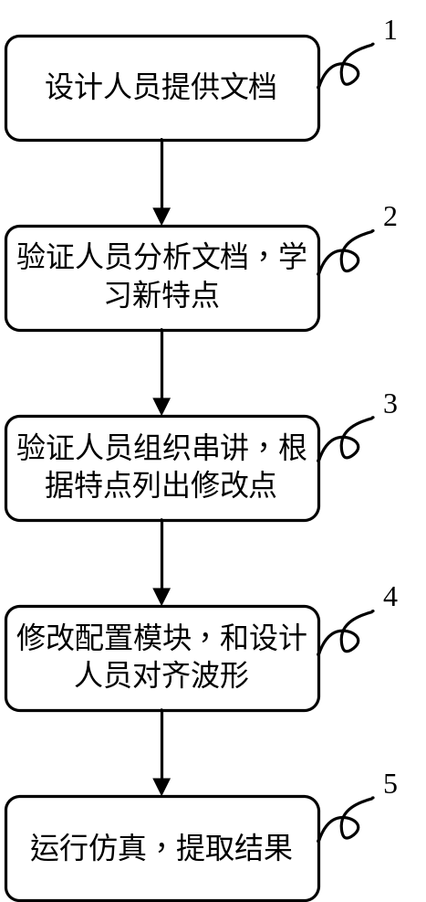
图7
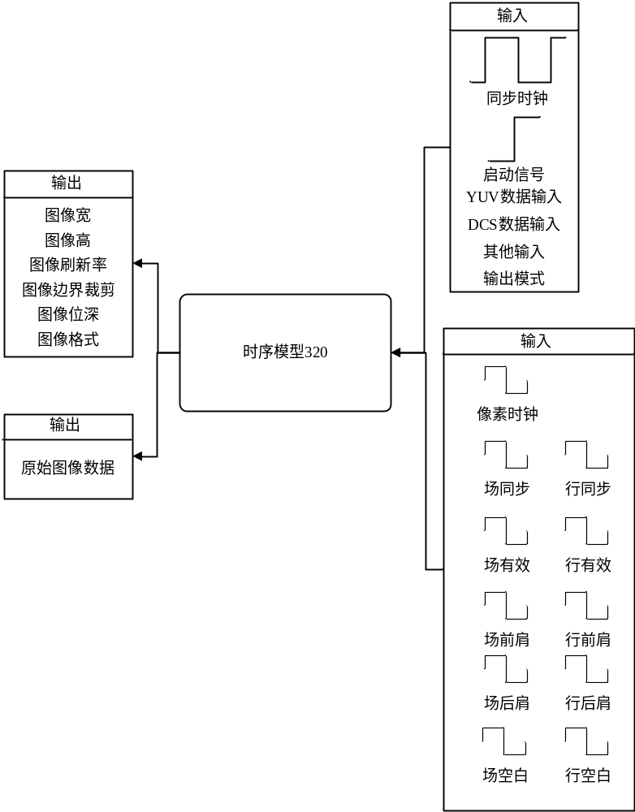
图8
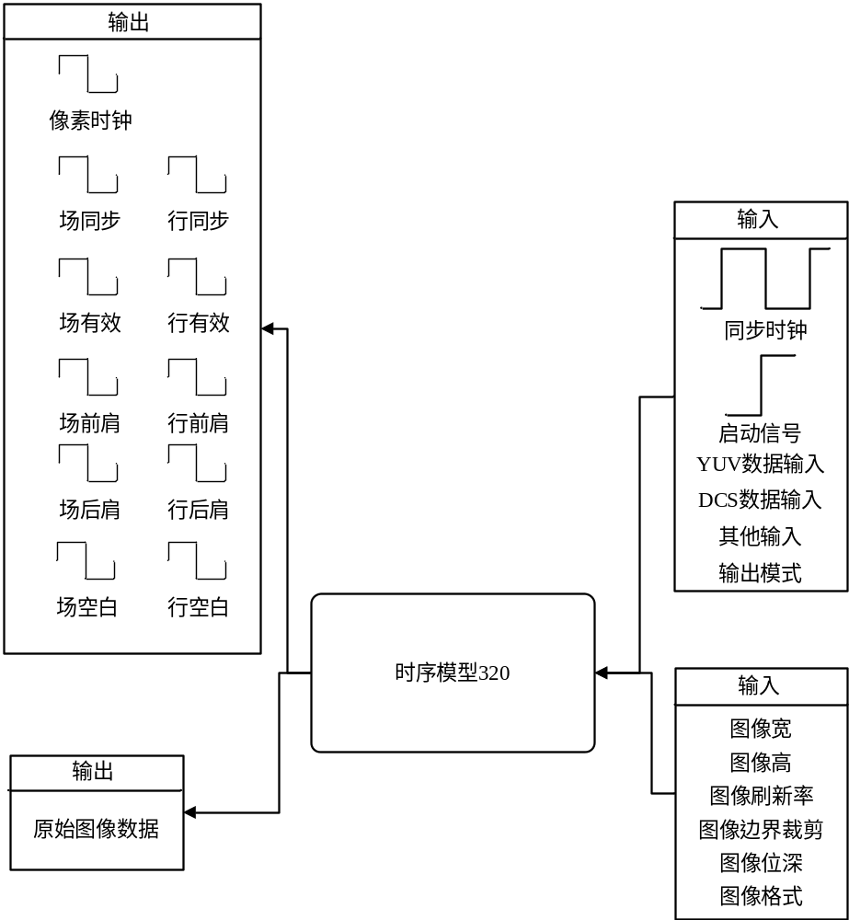
图9
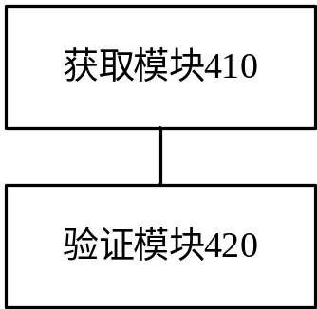
图10
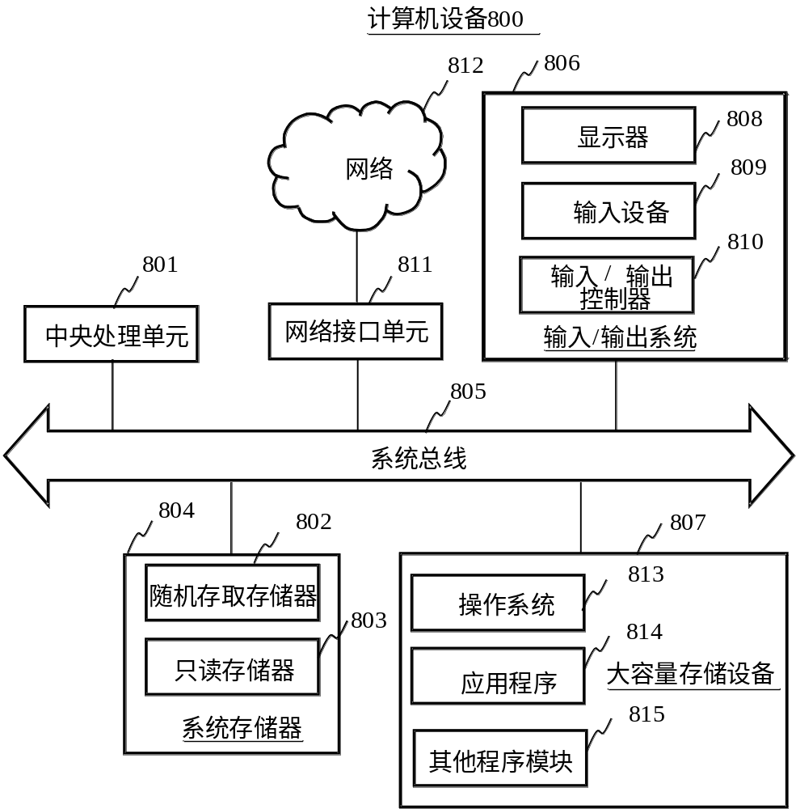
图11

